PŘÍLOHA 1

PŘÍLOHA 2
PŘÍBĚH
Jednoho krásného dne se krteček rozhodl, že půjde ven a udělá si menší výlet. NA NEBI krásně svítilo sluníčko, i když zde bylo několik mráčků. První se rozhodl jít NA ZAHRADU, kde zkontroloval všechnu svou úrodu. Procházel KOLEM RYBNÍKA, kde potkal kamarádku žabičku. Dále se spolu vydali DO PARKU, kde si chvíli hráli NA PÍSKOVIŠTI. U STROMU uviděli krásnou květinu. Rozhodli se, že pozdraví jejich kamaráda zajíce. Uviděli ho hned ZA PLOTEM, U DOMU, ve kterém bydlí. Krteček prožil krásný slunečný den a vracel se KOLEM POTOKA zpátky domů, DO HROMÁDKY hlíny.

PŘÍLOHA 3
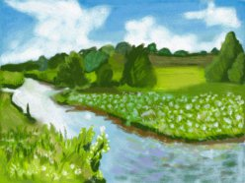

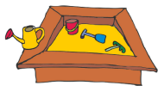

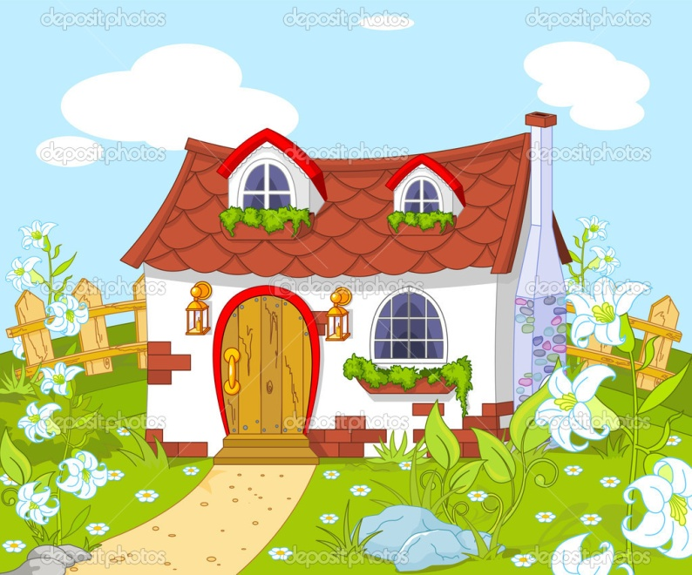
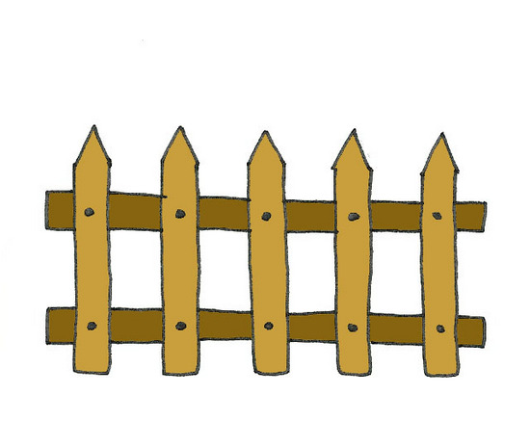

PŘÍLOHA 4

NA | NA
NA | DO
DO | KOLEM
KOLEM | ZA
U | U

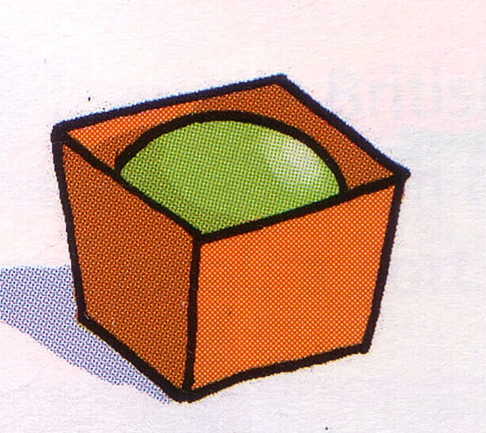
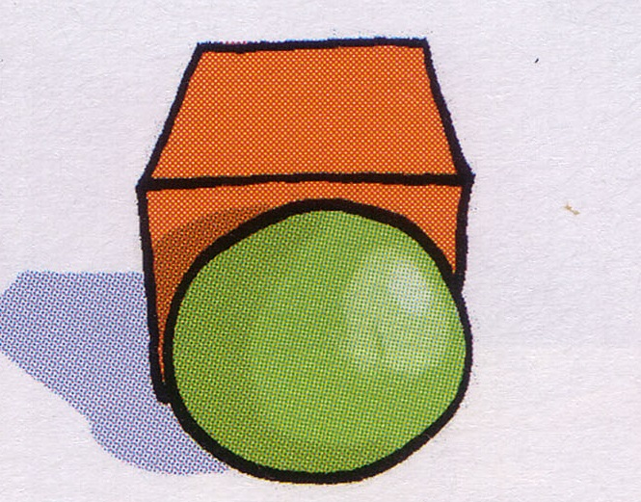
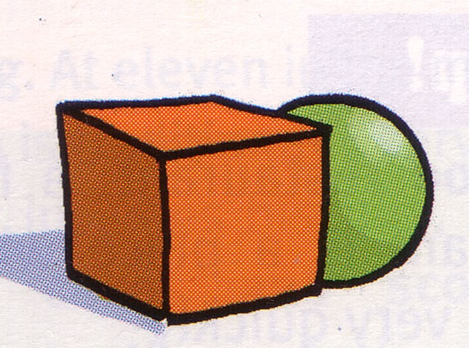
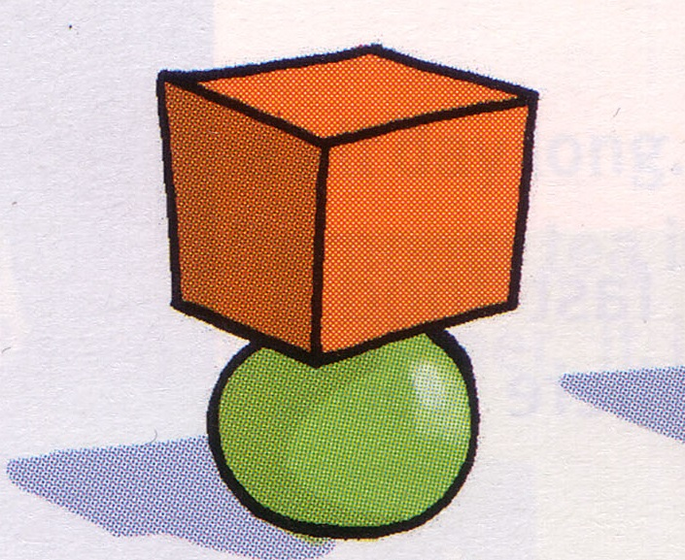
PŘÍLOHA 5

